**Proyecto**

“SPACESHIP 1414”

**Grupo**

“ASYNC GAMES”

"Documento de diseño de mecánicas de los NPCs"

Hito: 1

Versión: 1

Componentes:

* HÉCTOR MEDINA SANTAMARINA
* DAVID SEGARRA RODRIGUEZ
* PABLO TORREGROSA VERA
* IVÁN VADIM PINA MOLINA
* JAUME LLORET ENRIQUEZ
* SAMUEL NAVARRO GARCIA

# Índice:

Índice: 2

1. Introducción 3

2. Mecánicas de la IA 3

2.1 Cría de Alien 3

2.2 Alien Berserker 4

2.3 Alien Soldado 7

2.4 Alien Jefe 10

3. Mecánicas de entidades sin ia 13

3.1 Munición de pistola 13

3.2 munición de fusil 13

3.3 munición de escopeta 13

3.4 munición de lanzagranadas 13

3.5 Llaves 13

3.6 botiquines 13

3.7 dinero 14

3.8 tienda 14

3.9 cobertura 14

3.10 Ascensor 14

3.11 puerta 14

3.12 barril explosivo 14

# 1. Introducción

En este documento vamos a tratar sobre las mecánicas de los NPCs que presenta nuestro juego donde vamos a dividirlos en dos categorías claves, entidades con IA y sin IA. En cada uno de estos apartados iremos desarrollando, en mayor profundidad, de que va cada sección y las características que presenta cada entidad individualmente. A continuación, veremos las distintas mecánicas que presentan los distintos tipos de IA.

El uso de este documento es para aclarar las distintas mecánicas de todos los elementos que presenta el juego. Ver en qué consisten esas mecánicas para plasmarlas en el juego tal y como se quieren.

# 2. Mecánicas de la IA

En este apartado especificaremos las mecánicas de las distintas IAs que tiene el juego y las diferencias entre ellas. Las entidades con IA que tenemos son 4, que las iremos presentando en los siguientes apartados con las mecánicas de cada una.

## 2.1 Cría de Alien

En esta sección vamos a comentar sobre las mecánicas del NPC ‘Cría de Alien’. Esta NPC es el que dispone del menor número de posibles acciones de los diferentes enemigos de este juego. Básicamente estas se podrían resumir en dos acciones: **moverse** por una zona previamente delimitada y **atacar** al jugador. Mediante estas acciones y una serie de características que serán regidas por la Inteligencia artificial (IA) que esta tendrá. El NPC tendrá unos comportamientos que lo definen y en este caso serán estos cuatro **patrullar**, **escuchar**, **investigar** y **atacar**.

Definición de las Mecánicas acción:

**Movimientos:**

El rango de desplazamiento del NPC es en los *ejes dimensionales de las X y las Z*, por lo que no puede saltar ni trepar ni nada parecido ya que este no tendrá movimiento en el eje Y.

* La cría de alien puede **andar** (velocidad normal).
* La cría de alien puede **correr** (velocidad rápida).

**Ataques:**

El NPC dañará al jugador mediante esta acción en este caso su ataque será de corta distancia por lo tanto al atacar estará cerca de él.

* + - **Arañazo**: Usa una de sus garras delanteras para arañar al jugador, para ello el jugador tiene que estar cerca de ella para que la cría de alien pueda llegar a alcanzarlo con su garra. Le puede arañar cada 1 o 2 segundos mientras que el jugador este dentro del rango de ataque a corta distancia. (Daño bajo)

Definición de las Comportamientos:

La cría de Alien se mueve por una zona determinada del mapa patrullando y no sale de ella a menos que escuche algún ruido.

* + - **Patrullar**: La cría permanece inicialmente en una zona determinada del mapa y se mueve por ella en modo patrulla por si encuentra al jugador para atacarle.
    - **Escuchar**: Mientras está en su zona está en estado de escucha, por lo que está pendiente de ruidos que se produzcan en su zona o cerca de ella (radio de escucha). Los ruidos deben tener una intensidad media o mayor, por lo que es posible acercarse a una por detrás y matarlo sigilosamente.
    - **Investigar**: Una vez ha escuchado un ruido próximo se dirige corriendo hacia el lugar donde se ha producido, que se convierte en una zona de interés y la cría permanece allí vigilando.
    - **Atacar**: Si una cría de alien ve al jugador, se dirigiré hacia él corriendo para atacarle sin tener en cuenta nada.

## 2.2 Alien Berserker

En esta sección vamos a tratar sobre las mecánicas del NPC ‘Alien Berserker’. Este enemigo tiene un rango mayor de acción que la ‘Cría de Alien’ por lo que además de poder hacer una todas las acciones que realizaba su versión anterior como son **moverse**, **atacar**, **patrullar** **zonas**, **escuchar** e **investigar** tendrá una serie de comportamientos de mayor nivel que su antecesor como serán **escapar si peligra** y **alertar a sus aliados**.

Definición de las Mecánicas acción:

**Movimientos:**

El rango de desplazamiento del NPC es en los *ejes dimensionales de las X y las Z*, por lo que no puede saltar ni trepar ni nada parecido ya que este no tendrá movimiento en el eje Y.

* **Andar**: El Berserker puede moverse libremente por el eje horizontal. Va deambulando por el mapa hasta que oye algo raro.
* **Correr**: Durante una lucha, el Berserker puede correr hacia el jugador para atacarle. Si el Berserker tiene poca vida, huirá corriendo del jugador.

**Ataques:**

El NPC dañará al jugador mediante esta acción. El Berserker podrá realizar dos ataques distintos uno de *corta distancia* y otro de *media distancia y zona*.

* **Arañar**: Ataca al jugador con sus uñas. Corto alcance. Daño bajo.
* **Escupir** **ácido**: líquido que dispara el alíen, tiene un tipo de ráfaga parecido a la escopeta saliendo disparado en forma de arco. Su daño es bajo, pero se mantiene con el tiempo produciendo un daño continuo durante unos segundos. El daño tendrá un rango de unos 5 metros y su dispersión aumentará con la distancia.

Definición de las Comportamientos:

El Berserker también patrulla una zona este cuando oiga u observe al jugador pasara atacarlo hasta que su vida decrezca o si decide ir a buscar ayuda.

* **Escuchar** **ruidos**: El alien puede escuchar ruidos que ocurran dentro de su radio de escucha. El berserker solo oye ruido de intensidad media o mayor, por lo que es posible acercarse a uno por detrás y matarlo sigilosamente. Al oír un ruido, el alien investigará su origen.
* **Escapar**: Durante una lucha, el berserker comprobará cuanta vida le queda. Si llega a un nivel bajo, el berserker abandonará la lucha, independientemente de los aliados que tenga. Comprobará su distancia al jugador e intentará alejarse corriendo. Si el jugador está muy lejos, el berserker se quedará dónde está y regenera una parte de su vida. Después de regenerar esa vida volverá a patrullar en la zona más cercana que tenga.
* **Alertar**: Nada más ver al jugador, el berserker soltará un alarido, que es un ruido fuerte, para alertar a cualquier enemigo que esté cerca de que el jugador está ahí. Tras el alarido, empezará a luchar.
* **Investigar**: Cuando el berserker escucha un ruido de intensidad media o mayor, irá hacia su origen y explorará un poco la zona. Si ve al jugador, alertará a los demás aliens y empezará a luchar. Si no ve nada raro, volverá a dónde estaba y seguirá su camino.

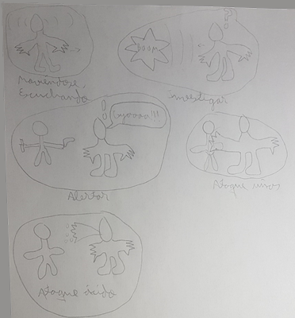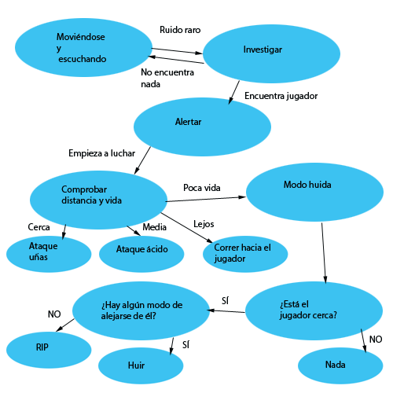

## 2.3 Alien Soldado

En este apartado trataremos sobre las mecánicas de la evolución de nuestro NPC que es el ‘Alien Soldado’. Este enemigo es el NPC más completo en mecánicas de los enemigos básicos del juego por lo tanto podrá realizar todas las acciones anteriores y muchos de sus comportamientos. Como movimiento de desplazamiento y el ataque y los comportamientos de **patrullaje**, **investigar**, **escuchar**, **alertar** y **huir**. Además, tendrá nuevos comportamientos como son el **poder curarse**, **esquivar** o **hablar**.

Definición de las Mecánicas acción:

**Movimientos:**

El rango de desplazamiento del NPC es en los *ejes dimensionales de las X y las Z*, por lo que no puede saltar ni trepar ni nada parecido ya que este no tendrá movimiento en el eje Y.

* El alien soldado puede **andar** (velocidad normal). Este será el estado normal en el desplazamiento del NPC.
* El alien soldado puede **correr** (velocidad rápida). Para a esta acción cuando observe algo y quiera acercarse o alejarse de su objetivo.

De los dos tipos desplazamiento que puede realizar el alien este podrá ir alternando entre los dos según lo requiera su situación.

**Ataques:**

El NPC dañará al jugador mediante esta acción. El Soldado podrá realizar dos ataques distintos uno de *corta distancia* y otro de *media/larga distancia*.

* Acuchillar: Cuando el jugador está cerca del alien soldado, este puede golpearle con un cuchillo y así causarle un gran daño al jugador. Le puede golpear cada 1 o 2 segundos mientras que el jugador este dentro del rango de ataque a corta distancia. (Daño alto).
* Disparar: El alien soldado también puede atacar a distancia con su fusil de plasma y causarle un daño medio por cada bala. Dispara un cargador completo cada 3 o 4 segundos, si no tiene que parar para cubrirse. (Daño medio)

Definición de las Comportamientos:

El Alien Soldado patrulla una zona este cuando oiga u observe al jugador decidirá qué acciones realizar este podrá decidir una estrategia seguir para salir victorioso.

* **Patrullar**: El alien soldado permanece inicialmente en una zona determinada del mapa y se mueve andando por ella en modo patrulla por si encuentra al jugador para atacarle o por si encuentra alguna modificación en la zona que le indique que alguien ha estado por allí, ya que el NPC es capaz de recordar el estado en el que se encontraba su zona. Si ocurre alguna de estas 2 situaciones el alien soldado se pondría a correr.
* **Escuchar**: Mientras está en su zona, también está en estado de escucha, por lo que está pendiente de ruidos que se produzcan en su zona o cerca de ella (radio de escucha). Los ruidos deben tener una intensidad media o mayor, por lo que es posible acercarse a una por detrás y matarlo sigilosamente. La capacidad de escucha de este enemigo es mayor que su predecesor (>15%).
* **Investigar**: Se pueden producir diferentes situaciones que requieran la atención del NPC según lo que pase podría ser:
  + Si ha escuchado un ruido próximo, se dirige corriendo hacia el lugar donde se ha producido. Si no encuentra al jugador, sus alrededores se *convierten* en una *zona de interés* y se pone a patrullar por allí. En el caso que recorra la zona de interés entera o pasen 30 segundos *vuelve* a su *zona principal de patrulla*.
  + Si ha visto alguna modificación en la zona hace la patrulla *corriendo* *para cubrir más zona en menor tiempo*. Si no encuentra al jugador ni más modificaciones y *pasa una serie de tiempo* una (20 segundos) deja de *correr*.
  + En ambos casos si dentro de su nueva zona de búsqueda ve u oye al este cambiara de zona de búsqueda según los criterios anteriores, pero en vez de iniciarse el tiempo de búsqueda a 30 o 20 segundos lo ara a 15 o 10 segundos.
* **Atacar**: Si un alien soldado ve al jugador, se dirigiré hacia él para atacarle teniendo en cuenta el alcance y su vida. En caso de tener poca vida prioriza el ataque a distancia. Si su vida es alta y puede acercarse al jugador (el jugador no está lejos) prioriza el ataque a corta distancia para hacerle más daño al jugador.
* **Huir**: Si cuando el alien soldado está atacando al jugador su vida llega a un nivel muy bajo o está en una situación desventajosa (baja moral porque han muerto bastantes soldados durante la pelea), el alien soldado huye corriendo de esa zona para ponerse a cubierto y no morir. Si el alien huye porque está desmoralizado se va a otras zonas en busca de refuerzos.
* **Curar**: En caso de haber huido y tener poca vida, el alien soldado se dirige a la una zona de curación donde los alien regeneran allí su vida. Pudiendo volver a la pelea si aún están luchando sus aliados con el jugador. En caso de que la pelea haya acabado porque el jugador ya no esté en combate con un alien, el alien recién curado vuelve corriendo a su zona original a patrullar de nuevo.
* **Esquivar**: Si al personaje se acerca hacia el alien soldado para atacarle a corta distancia y el alien tiene poca vida, este se aleja corriendo de él. En caso de que el jugador este atacando a distancia el alien soldado se mueve constantemente para que al jugador le sea más difícil darle. También evita pasar o acercarse a zonas del mapa donde haya fuego para no morir quemado.
* **Alertar**: Cuando localiza al jugador este NPC puede decidir si busca aliados que lo respalden contra el PJ y para realizar esta acción se pone a recorrer el mapa hasta que encuentre a alguno.
* **Hablar:** Si se encuentra con algún otro alien soldado o alien jefe puede pararse a hablar con él y parar su patrullaje**.**

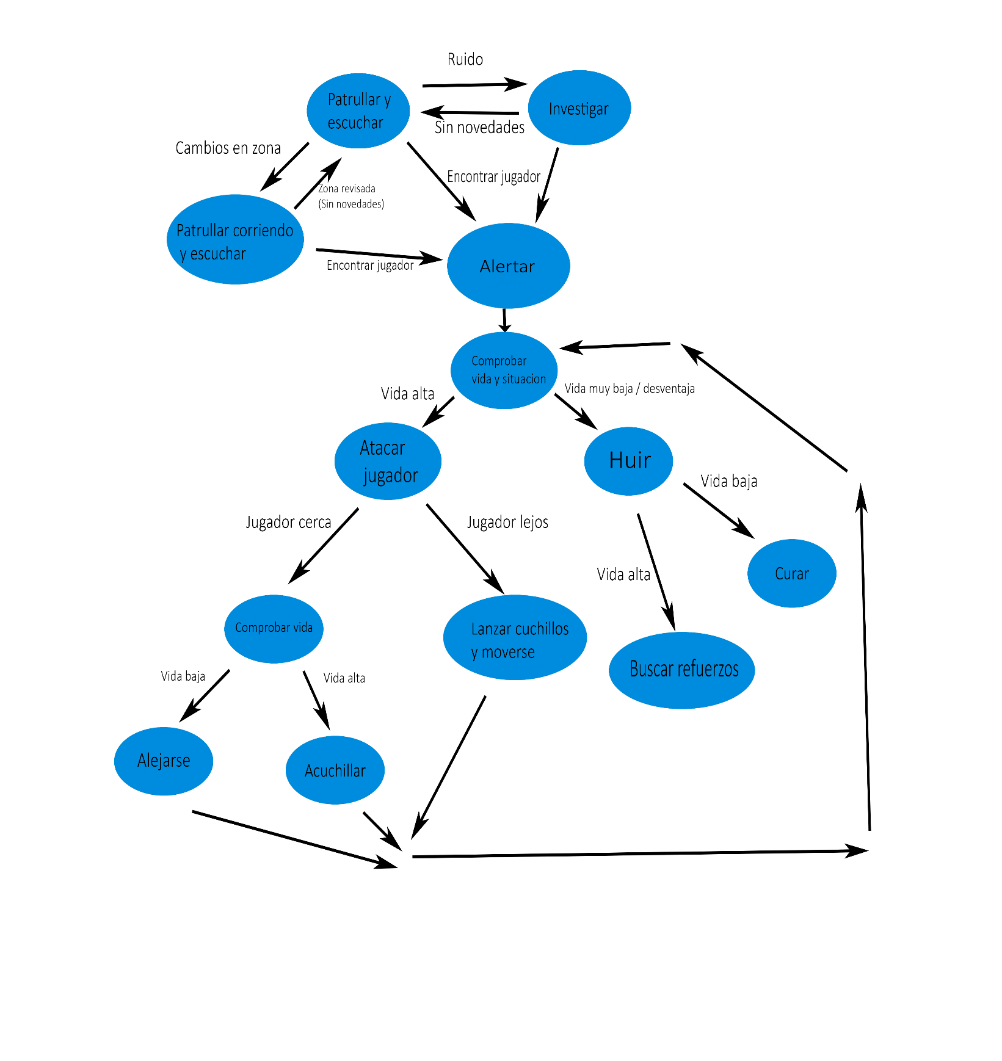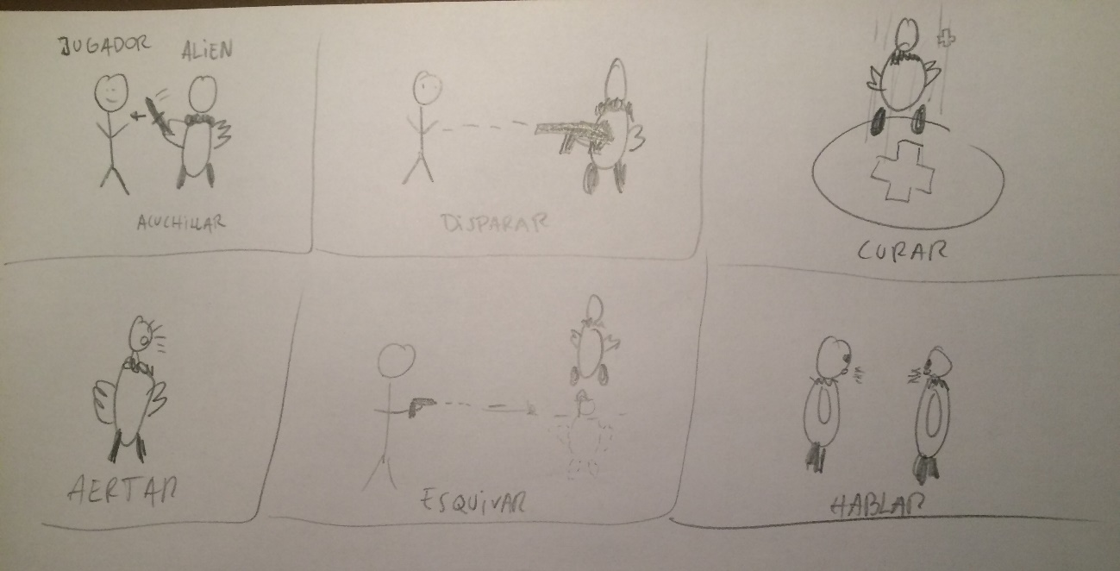

## 2.4 Alien Jefe

En este punto hablaremos de las mecánicas nuestro NPC que ocupa el mayor rango de dificultad que es el ‘Alien Jefe’. El jefe como el caso de los anteriores enemigos puede realizar casi todas sus acciones ya que se trata de una evolución de ellos por lo tanto también podrá **moverse** y **atacar**. En el caso de los comportamientos este enemigo tiene características parecidas a los anteriores como **patrullaje**, **investigar**, **escuchar**, **alertar**, **huir** y **hablar** además de la capacidad de **regenerarse** y **liderar**.

Definición de las Mecánicas acción:

**Movimientos:**

El rango de desplazamiento del NPC es en los *ejes dimensionales de las X y las Z*, por lo que no puede saltar ni trepar ni nada parecido ya que este no tendrá movimiento en el eje Y.

* El alien jefe puede **andar** (velocidad normal). Este será el estado normal en el desplazamiento del NPC.
* El alien jefe puede **correr** (velocidad rápida). Para a esta acción cuando observe algo y quiera acercarse o alejarse de su objetivo.

De los dos tipos desplazamiento que puede realizar el alien este podrá ir alternando entre los dos según lo requiera su situación.

**Ataques:**

El NPC dañará al jugador mediante esta acción. El Alien jefe podrá realizar dos ataques distintos uno de *corta distancia* y otro de *media/larga distancia*.

* **Acuchillar**: Cuando el jugador está cerca del alien jefe, este puede golpearle con un cuchillo y así causarle un gran daño al jugador. Le puede golpear cada 1 o 2 segundos mientras que el jugador este dentro del rango de ataque a corta distancia. (Daño alto).
* **Disparar**: El alien jefe también puede atacar a distancia con su fusil de plasma y causarle un daño medio por cada bala. Dispara un cargador completo cada 3 o 4 segundos, si no tiene que parar para cubrirse. (Daño medio)
* **Lanzar** **granada**: El alien jefe puede lanzar una granada si ve que el jugador está detrás de una cobertura. Es un ataque de larga distancia que lanza una granada que explota, haciendo daño en un área. Este ataque debe ser cargado antes de usarse, por lo que solo lo utilizará si está a cubierto o a una distancia mayor de la que el jugador puede atacarle.

Definición de las Comportamientos:

El Alien jefe patrulla una zona junto a una patrulla de alien soldado que están junto a él. Como este alien va en grupo es mucho más difícil para el jugador poder pasar inadvertido, ya que, cuando oigan u observen al jugador decidirán las acciones que deben tomar para acabar con él.

* **Patrullar**: El alien jefe permanece inicialmente en una zona determinada del mapa y se mueve andando por ella junto a su patrulla de soldados para haber si encuentra al jugador y atacarle o por si encuentra alguna modificación en la zona que le indique que alguien ha estado por allí, porque este NPC es capaz de recordar el estado en el que se encontraba su zona.
* **Escuchar**: Mientras está en su zona, también está en estado de escucha, por lo que está pendiente de ruidos que se produzcan en su zona o cerca de ella (radio de escucha). Los ruidos deben tener una intensidad media o mayor para que se distraiga con ellos. A este NPC es mucho más difícil atacarle por la espalda que al soldado.
* **Investigar**: Se pueden producir diferentes situaciones que requieran la atención del NPC según lo que pase podría ser:
  + Si ha escuchado un ruido próximo, se dirige corriendo hacia el lugar donde se ha producido. Si no encuentra al jugador, sus alrededores se *convierten* en una *zona de interés* y se pone a patrullar por allí. En el caso que recorra la zona de interés entera o pasen 30 segundos *vuelve* a su *zona principal de patrulla*.
  + Si ha visto alguna modificación en la zona hace la patrulla *corriendo* *para cubrir más zona en menor tiempo*. Si no encuentra al jugador ni más modificaciones y *pasa una serie de tiempo* una (20 segundos) deja de *correr*.
  + En ambos casos si dentro de su nueva zona de búsqueda ve u oye al este cambiara de zona de búsqueda según los criterios anteriores, pero en vez de iniciarse el tiempo de búsqueda a 30 o 20 segundos lo ara a 15 o 10 segundos.
* **Atacar**: Si un alien soldado ve al jugador, se dirigiré hacia él para atacarle teniendo en cuenta el alcance y su vida. En caso de tener poca vida prioriza el ataque a distancia. Si su vida es alta y puede acercarse al jugador (el jugador no está lejos) prioriza el ataque a corta distancia para hacerle más daño al jugador.
* **Esquivar:** El jefe es capaz de cubrirse si hay algún objeto cerca, y se mueve de manera inteligente para esquivar nuestros disparos.
* **Alertar**: Cuando el jefe ve al jugador, si el jugador consigue escapar, el jefe no vuelve a su patrulla habitual, sino que pasa al modo alerta. Esto quiere decir que será más cuidadoso durante su patrulla, y puede que se aleje de ella para comprobar posibles escondites del jugador
* **Regenerar**: Este NPC tiene la capacidad de regenerar vida cada cierto tiempo hasta que muere.
* **Hablar**: Si se encuentra con algún alien soldado puede pararse a hablar con él y parar su patrullaje.
* **Liderar**: El alien jefe se coordina con su escuadrón de soldados, detallando las estrategias a realizar, si hace falta solicitar refuerzos, etc…

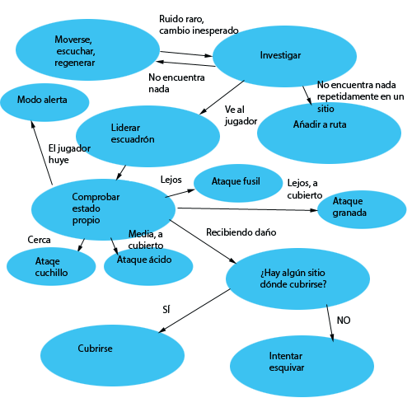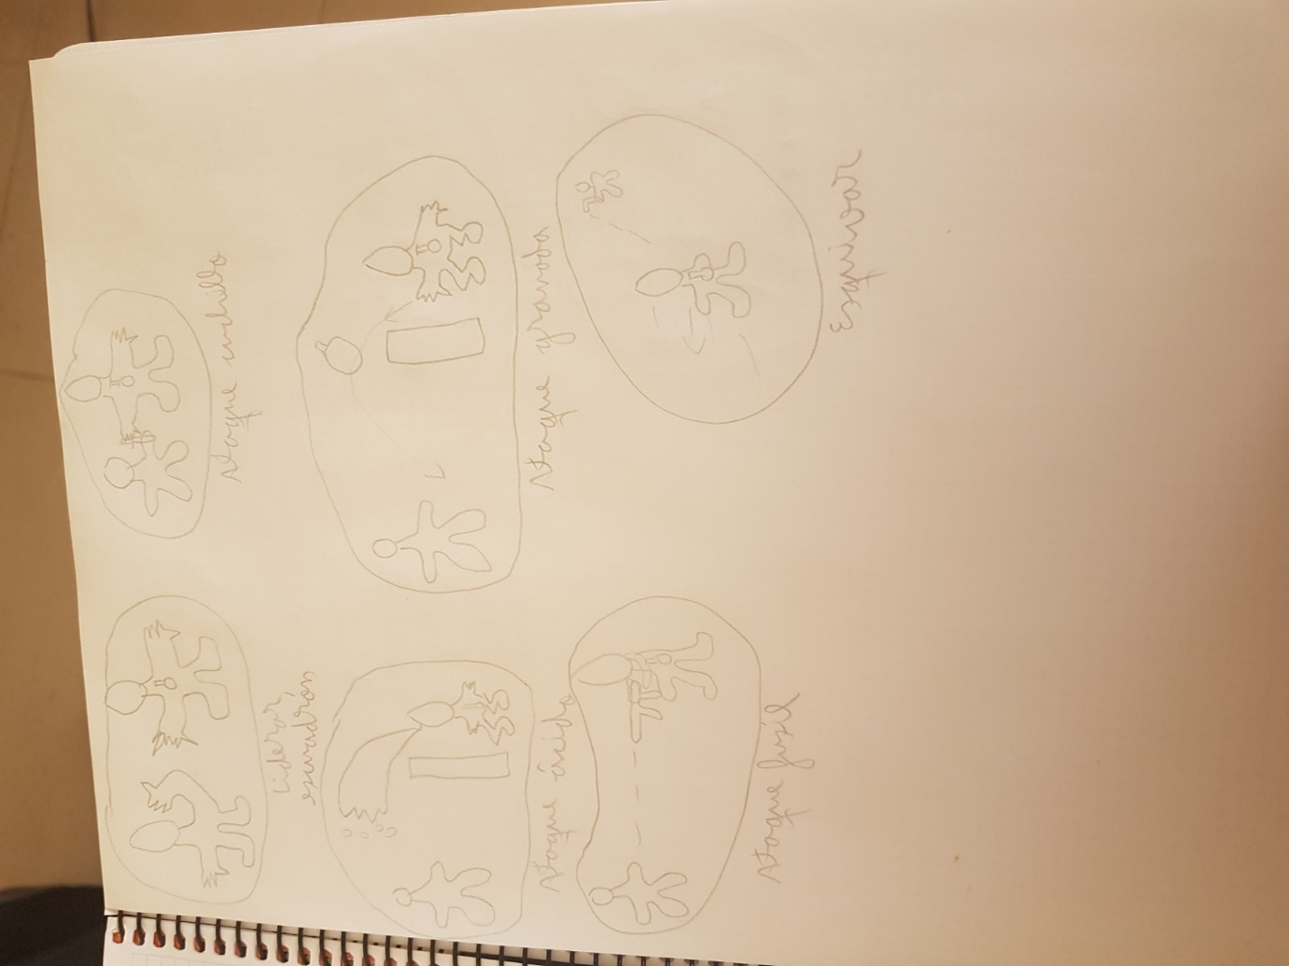

# 3. Mecánicas de entidades sin ia

Después de haber visto las mecánicas que tienen los distintos tipos de IA que hay en el juego iremos comentando las entidades sin IA y que mecánicas ofrecen para el jugador y el las IAs anteriores.

Estás entidades son tratadas como objetos que puede usar el jugador para ir avanzando en el juego o elementos del escenario con los cuales se pueden interactuar con ellos, algunos sólo por el jugador, y otros por ambos, jugador y las IAs.

## 3.1 Munición de pistola

Los cargadores de pistola son un objeto que sólo el jugador puede usarlo. Son cargadores de 8 balas, y puedes llevar un máximo de 7, siendo en total: 56 balas. Se puede encontrar por el escenario o al derrotar enemigos.

## 3.2 munición de fusil

Al igual que los cargadores de pistola sólo el jugador los usa. Son cargadores de 56 balas hasta un máximo de 5. Total: 280 balas. Se puede encontrar por el escenario o al derrotar enemigos.

## 3.3 munición de escopeta

Igual que los de pistola, el jugador es el único que los usa. Son cargadores de 2 balas hasta un máximo de 14. Total: 28 balas. Se puede encontrar por el escenario o al derrotar enemigos.

## 3.4 munición de lanzagranadas

Los cargadores del lanzagranadas son más difíciles de encontrar que los otros 3, debido a su gran potencia de disparo, por lo que están limitados a 1 granada con un máximo 5. Se puede encontrar por el escenario o al derrotar enemigos.

## 3.5 Llaves

Se usan para abrir puertas cerradas y avanzar por la nave. Las sueltan los enemigos o se encuentran por el escenario. Máximo 9.

## 3.6 botiquines

El protagonista los usa para curarse. Hay tres distintos: blanco (curación 20%), amarillo (50%) y verde (80%). Se pueden encontrar por el escenario o al derrotar enemigos. Se acumulan en el inventario del jugador. Máximo 9. Aunque algunas de las IAs pueden cuararse, estos no usan los botiquines que el jugador encuentra por el escenario, ellos tienen sus propios botiquines para ellos mismos.

## 3.7 dinero

El dinero solo el jugador puede usarlo. Se puede encontrar por el escenario o al derrotar enemigos. Se usa en la tienda.

## 3.8 tienda

Un ordenador que el jugador puede encontrar en ciertas zonas. Usando el dinero recogido, el jugador puede comprar mejoras de armas, munición, llaves y botiquines.

## 3.9 cobertura

Un punto del escenario dónde el protagonista se puede ocultar para protegerse de los ataques enemigos. Los soldados y el alien jefe también pueden usarlos.

## 3.10 Ascensor

Se usa como transición entre ciertas zonas. La zona en la que estábamos desaparece y se carga la zona nueva.

## 3.11 puerta

La puerta es un elemento con el que pueden interactuar el jugador y algunas IAs (alien solado y jefe) que hace un ruido normal al interactuar con ella. Se puede abrir y cerrar si estás cerca. Esta misma puerta puede que esté cerrada y necesitar una llave para abrirla. Al usar una llave, la puerta se abre y vuelve a ser una puerta normal, y puedes abrirla y cerrarla sin necesidad de llave.

## 3.12 barril explosivo

Se encuentran por el escenario. Al disparar, causan una explosión que daña a quién esté cerca (protagonista o enemigo) y causa un gran ruido.